Сынып: 1
Сабақтың тақырыбы | «Рр» дыбысы мен әрпі
Осы сабақта қол жеткізілетін оқу мақсаттары | Әріпті тану, ажырату және оны дыбыспен сәйкестендіру.  Оқудың түрлерін (буындап оқу, жиі кездесетін сөздерді тұтас оқу, түсініп оқу) қолдану.  Жазу жолын, жоларалық кеңістікті, жолдың жоғарғы және төменгі сызығын сақтап, әріп элементтерін каллиграфиялық талаптарға сай жазу.
Сабақтың мақсаттары | Білімділік: Оқушының «Р» дыбысы туралы түсінігін дамыту. Жаттығу жұмыстарын орындату, үлестірмелі қағазбен жұмыс жасау, суретпен жұмыс, сөзді тұтас оқуға машықтандыру, сұрақтарға жауап бергізу арқылы тақырыпты ұғындыру.  Түзете-дамытушылық: Оқушының сөздік қорын молайту. Танымдық үрдістерін, сөйлеу тілін, фонематикалық қабылдауын,қимыл-қозғалысын, дұрыс тыныс алу дағдыларын, көріп қабылдауын, кеңістік түсінігін, т.б. дамыту. Түстерді шатаспай дұрыс пайдалануын дамыту. Сөйлеу тілін түзету.
Жетістік критерийлері | Айтылған сөздер мен «Р» дыбысын жеке, буында, сөзде, сөйлемде дұрыс айта алады. Нақты сөйлеу арқылы, мәселені түсінгенін көрсете алады.
Пәнаралық байланыс | Дефектология, логопедия
Тілдік құзыреттілік | Ғажайып түстер
Сабақтың түрі | Кіріктірілген ашық сабақ (дефектология, логопедия пәндерін интеграциялау. Интеграция-латынның integration-қалыптастыру, толықтыру,белгілі бір бөлшектерді біріктіру деген мағынаны білдіреді).
Сабақтың барысы
Сабақтың жоспарланған кезеңдері | Сабақтағы жоспарланған іс-әрекет | Ресурстар
Сабақтың басы  Ынтымақтастық атмосферасын қалыптастыру | Бүгінгі көңіл күйін әр түрлі көңілді смайликтерді жасау арқылы көтеру.  Сол көңіл -күймен қонақтармен амандасу.  Бүгінгі ауа райына сипаттама беру. | Өз-өзіне, қонақтарға шаттық сыйлау
Сабақтың ортасы | Бүгінгі сабағымыз ерекше болғалы тұр. Саған қандай түстер ұнайды? - Жарайсың. Түстер адамға сән береді, айналаны құбылтады. Егер түстер болмаса барлығы көңілсіз болар еді. Сондықтан түстер бізге қажет екен. Бірақ, мына суретке қарайықшы. Бұл суретте не байқадың?  - Дұрыс айтасың. Бұл Дымбілмес дейтін бала. Оның көңіл-күйі түсіп тұрғанын көріп тұрмыз. Оның неге көңіл-күйі жоқ білесіңбе?  - Өйткені, мыстан кемпір кемпірқосақтың түстерін ұрлап алған екен. Сол себепті ол мұңайып отыр. Ал, Дымбілмес оларға қалай көмектесу керек екенін білмейді. Себебі мыстан кемпір түстерді оның тапсырмаларын орындаса ғана береді екен. Сенен көмек сұрап отыр. Түстерді тауып, кемпірқосақты бояп берсең кемпірқосақтың түстерін қайтара аламыз. Қанекей, көмектесеміз бе?  -Қане, тапсырмаларды жақсы, шаршамай орындау үшін мына жаттығуларды жасап алайық.  Тыныс алу жаттығулары  Ауызбан дем алу - мұрынмен дем шығару( 2 рет)  Мұрынмен дем алу- ауызбен дем шығару (2 рет)  Жәндіктерді ұшыру.  Өз- өзімізге массаж жасау  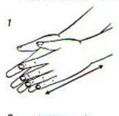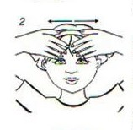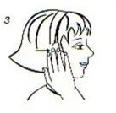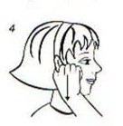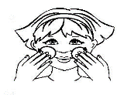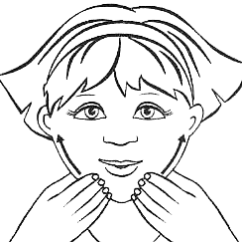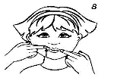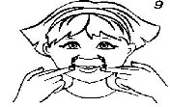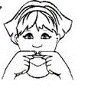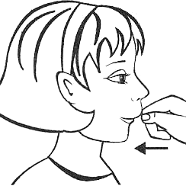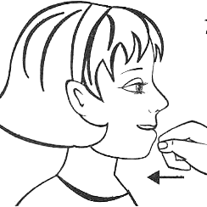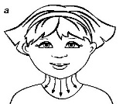  Ал, олай болса бірінші тапсырманы ашайық.  1-тапсырма. Қызыл түс.  Артикуляциялық жаттығулар орындау.  «Кесе», «Тіс тазалау», «Сылақшы», «Сағат», «Саңырауқұлақ», «Алтыбақан».  Жарайсың! Біз өткен сабақтарда «Р» дыбысын дұрыс айтып үйренгенбіз. Қане, айта қойшы «Р» дыбысының артикуляциясы қандай болады? «Р» дыбысын айтқанда тіліміз қандай қалыпта болады? (Р дыбысын айтқанда тілдің ұшы жоғары қарай көтеріледі, діріл арқылы дыбыс шығады. )  Р  Жарайсың, ендеше 2 тапсырмамызға өтейік.  2-тапсырма. Көк түс.  «Кім зерек?» ойыны.  Әр түрлі буындардың ішінен «Р» дыбысын естігенде жалаушаны көтеріп, буынды қайталайсың.  3-тапсырма. Сары түс.  «Дыбыс орнын анықта». Мына суреттерді ата және сөздегі «Р» дыбысының орнын анықта. Сөз басында,ортасында, соңында.  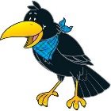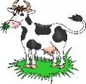  4-тапсырма. Жасыл түс  «Сөз құрамақ».Шашылған буындардан сөз құрап, созып, анық айт.  ҚО  ҚА  ТА  РА  СА  А  ДА  ТА  ҒА  МАҚ  ҚАР  БЫЗ  САҚ  ЛЫҒАШ | Таныстырылым, түсіндірілім  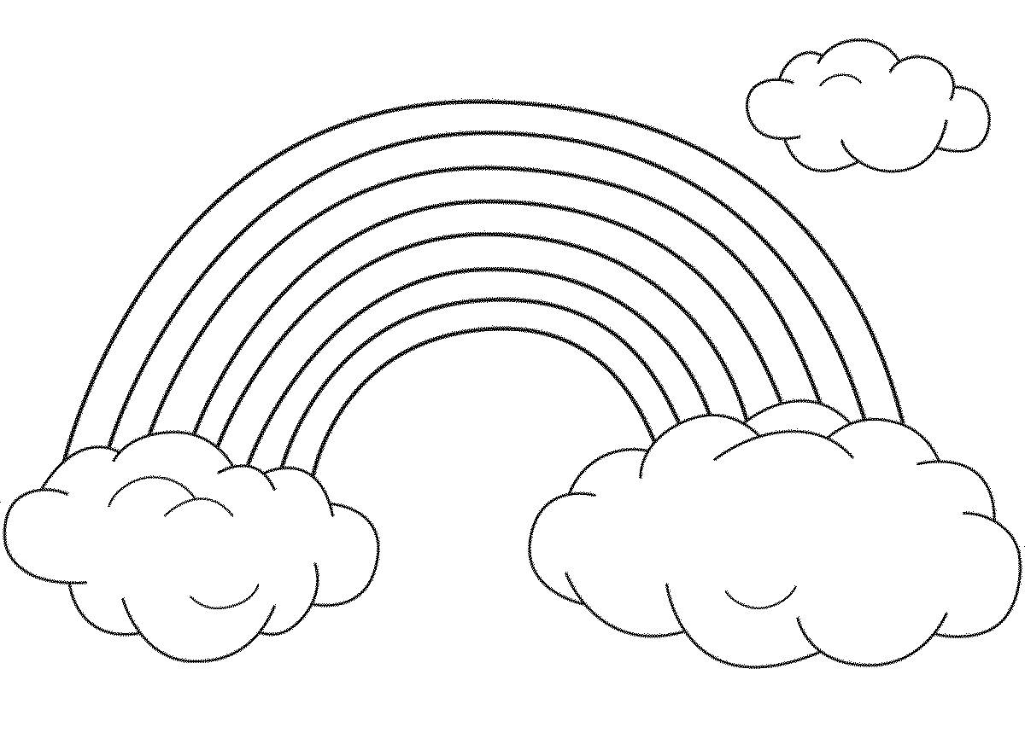  Тыныс алуға арналған жаттығулар  Өз-өзіне массаж жасау түрлері  Артикуляциялық жаттығулар  «Р» дыбысының артикуляциясы  Жалаушаны көтеру арқылы фонематикалық естуін тексеру жаттығуы.  «Р» дыбысына арналған суреттер  Шашылған буындар
Сергіту сәті | Әнмен қосылып билейміз!  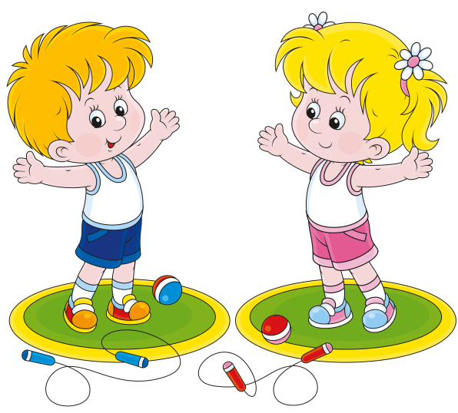 | Сергіту сәтіне арналған видео-ролик
Дәптермен жұмыс | 5-тапсырма. Тоқ сары түс  Мына сөздерді көшіріп жазып, дыбыстық талдау жаса. Буынға бөл. Алдымен қолымызға жаттығу жасап алайық.  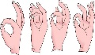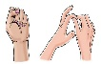  Ар-ба, қар-быз, өр-нек, ар-қан, қар-мақ, тыр-мақ, жаң-быр. | Сөздер жазылған карточка, қолдың жаттығулары
Оқулықпен жұмыс | 6-тапсырма. Көгілдір түс  «Дұрыс айт, анық айт»  Алдымен сөйлемдерді оқымас бұрын көзге арналған жаттығу жасап алайық.  Тізбек сөздерді шатаспай тез оқимыз!  Рамазан мен Рахат ажырамас достар. Раушан рагу пісірді. Райхан радио тыңдап отыр. Арай рауғаш жинап жүр. Балалар раушан гүлін отырғызды.  7-тапсырма. Күлгін түс  «Мен шешенмін!» Суретке қарап сөйлем құрап, шешен сөзді оқушы екеніңді дәлелде.  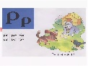 | Сөйлемдер жазылған карточка. Сюжетті сурет, көзге арналған видео жаттығу
Сабақтың соңы | Барлық тапсырманы орындап, Дымбілмеске көмектестің. Енді, түстерді атап шығайықшы.  -Дұрыс айтасың! Ендеше, Дымбілместің кемпірқосағын бояп берейік.  Ұсақ қол моторикасына арналған жаттығу  Тапсырма: «Кемпірқосақты бояу»  - Сонымен біз бүгін қай дыбыспен жұмыс жасадық? «Р» дыбысы қандай дыбыс? Кімге көмектестік? | Кемпірқосақтың боялмаған суреті
Бағалау | - Бүгінгі сабаққа қатысқаның маған ұнады. Ал өзіңе қандай баға бересің? Мен мынандай баға беремін: | Смайлик арқылы бағалау. Сыйлық беріп ынталандыру.

